Hareket nedir?
Fen Bilimleri Dersi Çalışma Kağıdı ( Tekrar)
………………………………………………………………………………………………………………………………………………………………….
Yavaşlama-dönme-hızlanır-yön hareketsizdir - yavaşlar
…………………………………………………………………………….

Varlıkların hareket türlerini yazınız.
………………………………………………………………………………………………………………………………………………………………………………………………………………………………………………………………………………………………………………………………………..

Dönerek hareket eden varlıklara örnekler veriniz………………………………………………………………………………………………………………………………………………………………………………………………………………………………………..

Sallanarak hareket eden varlıklara örnekler veriniz……………………………………………………………………………………………………………………………………………………………………………………………………………………………………….
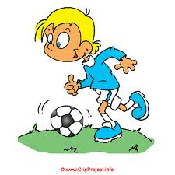
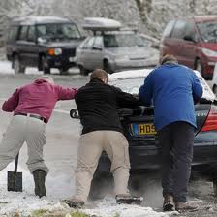
Cisimleri nasıl hareket ettirebilir ve nasıl durdurabiliriz?Açıklayınız.
………………………………………………………………………………………………………………………………………………………………………………………………………………………………………………………………………………………………………………………………………..

Hareket halindeki bir cisme , hareket yönüne zıt yönde bir kuvvet uygulanırsa ne olur?
Anlatınız.
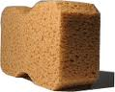
…………………………………………………………………………………………………………………………………………………………………………………………………………………………………………………………………………………………………………………………………………
Uygulanan kuvvet nedeniyle şekli değişen cisimlerden bazıları kuvvetin etkisi ortadan kalkınca ,eski şekline geri dönerler.
Bu tür cisimlere ne denir?
Örnek veriniz.
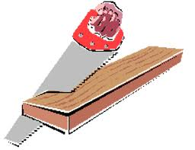
…………………………………………………………………………………………………………………………………………………………………………………………………………………………………………………………………………………………………………………………………………

Aşağıdaki boşluklar verilen kelimelerden uygun olanları ile doldurunuz.

Duran bir otomobil harekete geçerken
………………………..,kırmızı ışığa yaklaşırken
……………………………….., viraja geldiğinde
………………………………….değiştirir.
Çevrilen kapı anahtarı ………………………hareketi yapar.
Park halindeki araç ………………………………..
Yukarı doğru atılan top ……………………hareketi yapar.

Aşağıdaki resimlerin hangisinde cisme çekme kuvveti uygulanmaktadır?

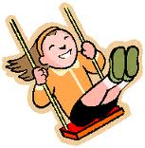
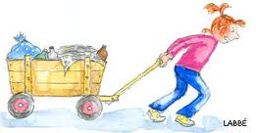

Seçeneklerden hangisin kuvvetin cisimler üzerinde kalıcı şekil değişikliği yapabildiğine örnektir?
